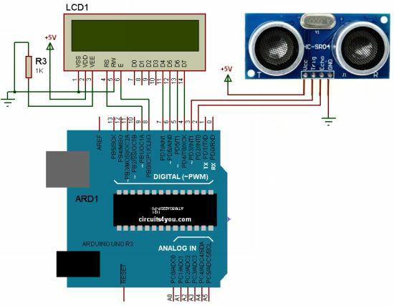

= Emplear una LCD de 20x4

=